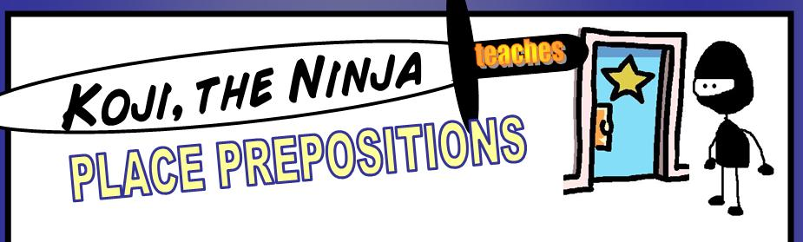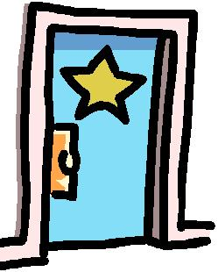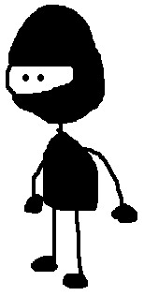

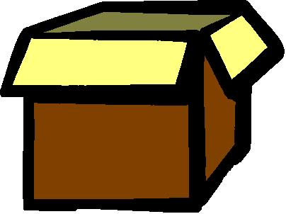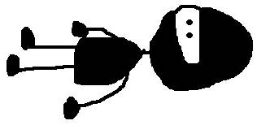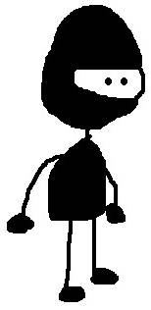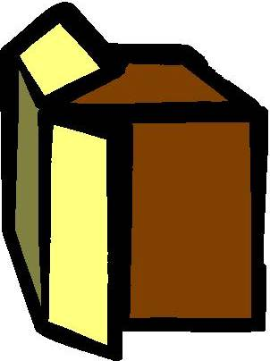

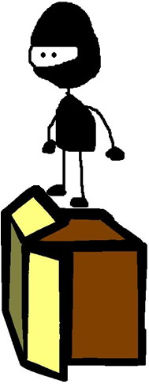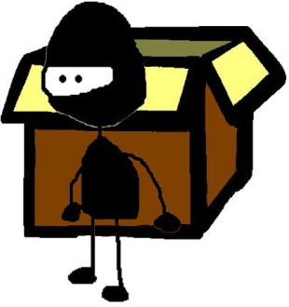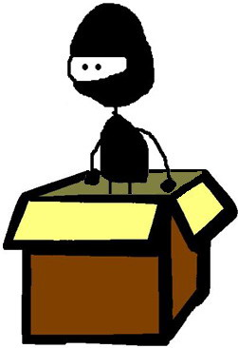







**Task 1.** Match the prepositions

with the pictures.

2. Translate the following sentences into English

|  |
| --- |
| 1.La iglesia está al lado del centro comercial |
|  |
| 2.El centro comercial al frente del cine |
|  |
| 3.La biblioteca está detrás del museo |
|  |
| 4.La tienda de libros está de lado opuesto/enfrentado el museo |
|  |
| 5.El lápiz está debajo de la mesa |
|  |
| 6.El niño está en la puerta |
|  |
| 7.La foto está sobre la cama |
|  |
| 8.El libro está en el escritorio |
|  |
| 9.La leche está en la botella |
|  |
| 10.El auto está entre la bicicleta y el camión |
|  |